选课系统软件设计

- 功能要求
管理员 ：
创建老师：姓名、性别、年龄、资产
创建课程：课程名称、上课时间、课时费、关联老师
学生：
用户名、密码、性别、年龄、选课列表[]、上课记录{课程1：【di,a,】}
1. 管理员设置课程信息和老师信息
2. 老师上课获得课时费
3. 学生上课，学到“上课内容”
4. 学生可自选课程
5. 学生可查看已选课程和上课记录
6. 学生可评价老师，差评老师要扣款
7. 使用pickle

- 功能说明
1、管理员
1.1管理员设置老师信息
1.2管理员设置课程信息
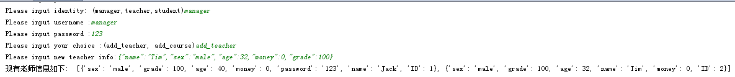

- 老师
2.1上课获得课时费
根据学生选课列表内容，增加老师的课时费用，例如有学生报了数学课，该名老师每上一节课则增加相应课时费。
例子：
该同学选择数学课和英语课
当老师教授课后可获得课时费
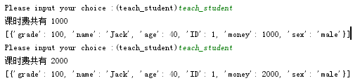

- 学生
3.1 选课
增加信息至course字典内
Oliver同学课程里只报读数学课
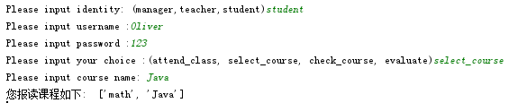
查询文件是否写入，结果如下：

3.2上课
增加信息至course_record字典内
Oliver同学Java课程 还没有上课记录
参加课程attend_class，输入学习信息
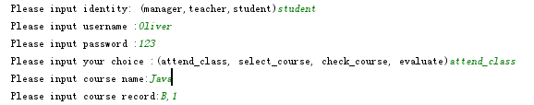

查询文件是否写入，结构如下：

3.3查看选课内容和上课记录
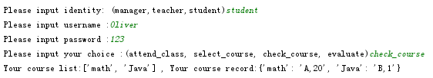

3.4评价老师差评要扣款
进入评价功能，输入科目和评价，相对应科目老师的课时费用按要求扣除。
